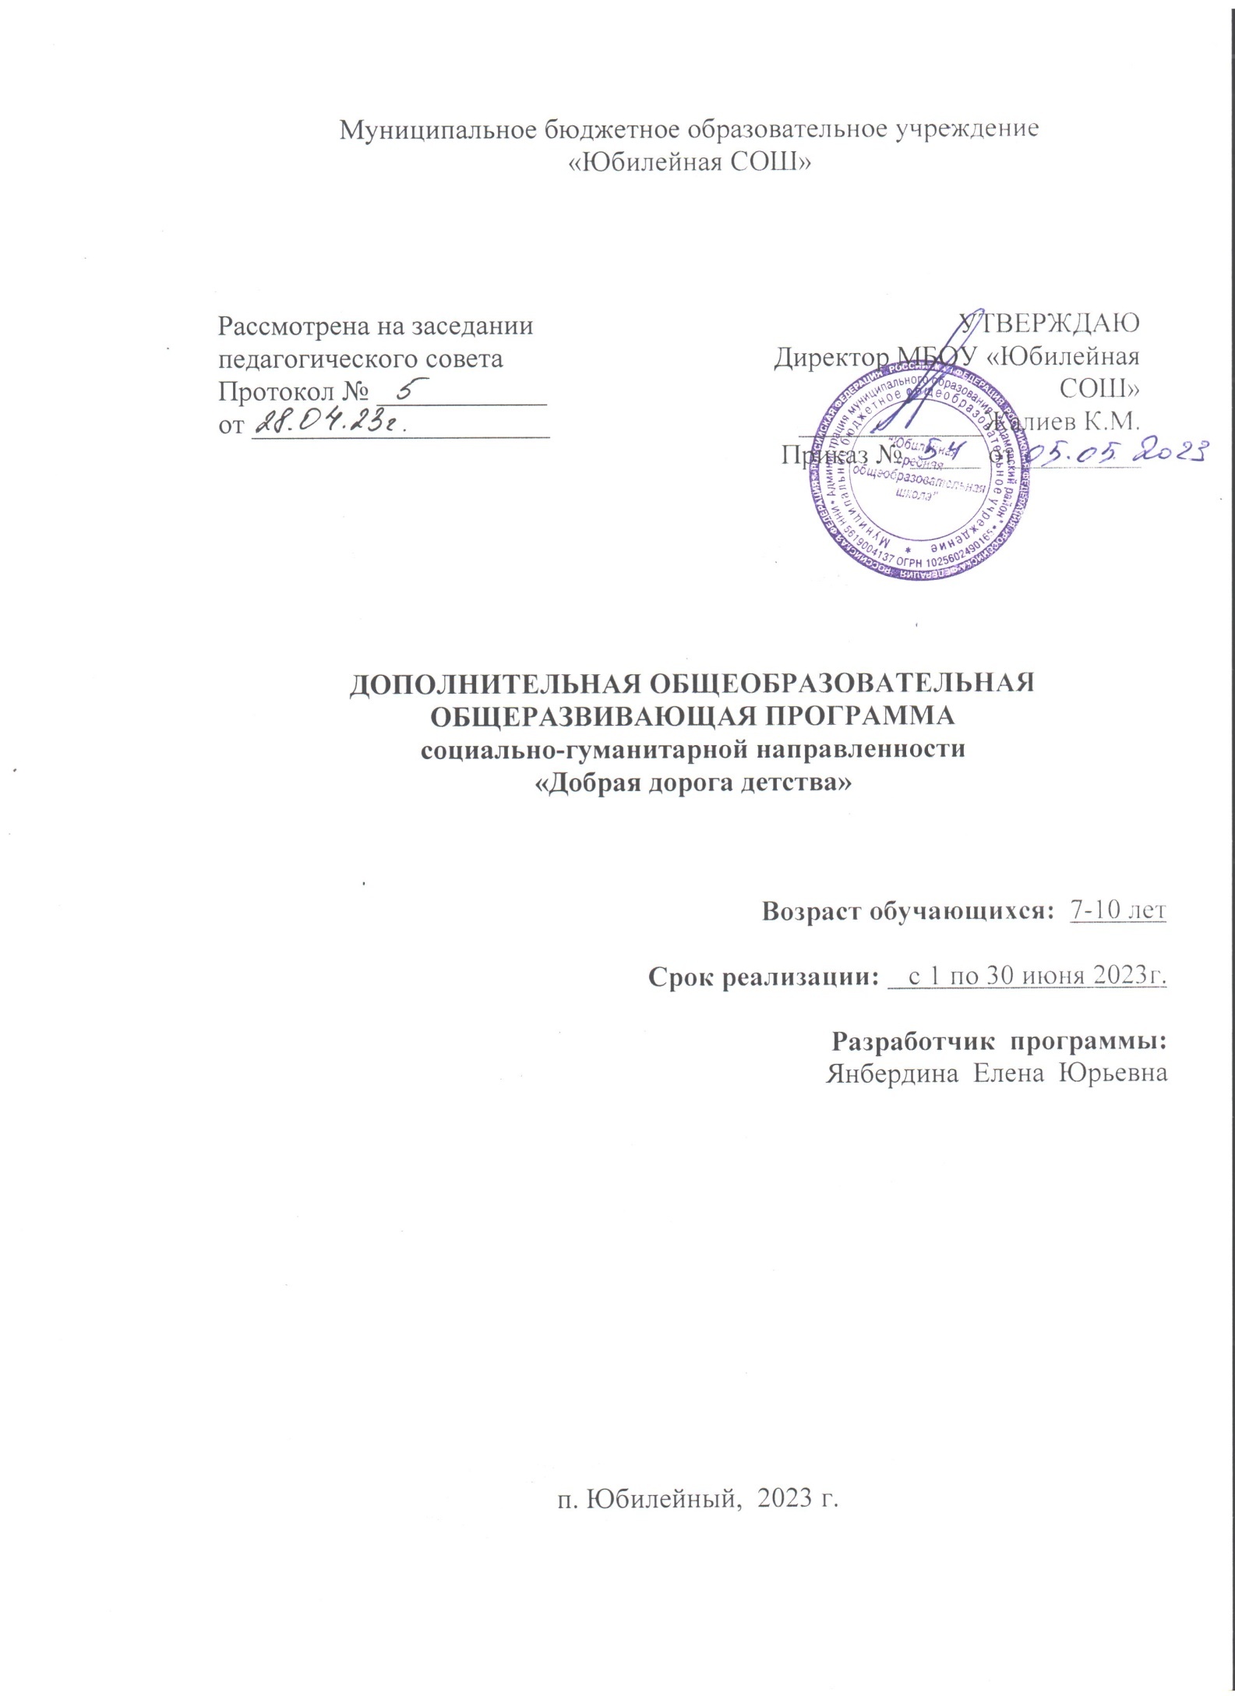

**Содержание**

|  |  |
| --- | --- |
| 1. **Комплекс основных характеристик дополнительной общеобразовательной общеразвивающей программы:** |  |
| * 1. Пояснительная записка |  |
| * 1. Цели и задачи программы |  |
| * 1. Учебный план   2. Содержание учебного плана |  |
| * 1. Планируемые результаты и способы определения их результативности |  |
| 1. **Комплекс организационно-педагогических условий:** |  |
| 2.1. Календарный учебный график |  |
| * 1. Условия реализации |  |
| * 1. Формы аттестации/контроля |  |
| * 1. Оценочные материалы и формы контроля |  |
| * 1. Методическое обеспечение |  |
| 1. **Список литературы** |  |

# 1.Комплекс основных характеристик дополнительной общеобразовательной общеразвивающей программы

# ПОЯСНИТЕЛЬНАЯ ЗАПИСКА

Данная программа социально-гуманитарной направленности , направлена на изучение и освоение правил дорожного движения, базового уровня.

Программа составлена на основе следующих нормативно-правовых документов:

* Федеральный закон Российской Федерации от 29 декабря 2012 г. N 273- ФЗ «Об образовании в Российской Федерации».
* Приказ Министерства просвещения России от 27 июля 2022 г. № 629 «Об утверждении Порядка организации и осуществления образовательной деятельности по дополнительным общеобразовательным программам»
* Концепция развития дополнительного образования детей до 2030 года (Распоряжение Правительства РФ от 31 марта 2022 г. № 678-р);
* Постановление Главного государственного врача РФ от 28.09.2020 № 28 «Об утверждении СП 2.4.3648-20 «Санитарно-эпидемиологические требования к организациям воспитания и обучения, отдыха и оздоровления детей и молодежи».

**Актуальность**: при переходе на федеральные государственные стандарты второго поколения, современные требования к образованию предусматривают необходимость сконцентрировать своё внимание на соблюдении ПДД и культуру личной безопасности.  
**Новизна:** воспитание личности, хорошо знакомой с современными проблемами безопасности жизни, осознающей их исключительную важность, стремящейся решать эти проблемы и при этом разумно сочетать личные интересы с интересами общества происходит посредством ИКТ, ролевых игр, креативных заданий.

**Отличительные особенности**.Особенность программы заключается в создании условий для формирования безопасного образовательного пространства при взаимодействии с сотрудниками ГИБДД.

**Особенности организации образовательного процесса**

Занятия проводятся в доступной и стимулирующей развитие интереса форме. На каждом занятии присутствует элемент игры.Игровые технологии, применяемые в программе, дают возможность включиться ребенку в практическую деятельность, в условиях ситуаций, направленных на воссоздание и усвоение опыта безопасного поведения на дорогах и улицах, в котором складывается и совершенствуется самоуправление поведением.

***Адресат программы:*** обучающиеся от 7 до 11 лет.

Восприятие младших школьников недостаточно дифференцированно. Из-за этого ребенок иногда путает похожие по написанию буквы и цифры (например, 9 и 6). В процессе обучения происходит перестройка восприятия, оно поднимается на более высокую ступень развития, принимает характер целенаправленной и управляемой деятельности. В процессе обучения восприятие углубляется, становится более анализирующим, дифференцирующим, принимает характер организованного наблюдения.

***Объем программы:***Программа рассчитана на 1 лагерную смену. Занятия проводятся 2 раза в неделю, продолжительностью до 40мин.

Всего 8 часов.

***Срок реализации программы:***с 1 июня по 30 июня 2023 года

***Форма обучения:***очная

***Виды занятий:*** тематические занятия, игровые уроки, практические занятия, конкурсы, соревнования, викторины на лучшее знание правил дорожного движения и другие.

***Режим занятий:***  2 раза в неделю по 1 занятию продолжительностью 40 минут.

**1.2 ЦЕЛЬ И ЗАДАЧИ ПРОГРАММЫ:**

Цель программы: Охрана жизни и здоровья юных граждан, их защита путем предупреждения дорожно-транспортных происшествий.Создание условий для формирования у школьников устойчивых навыков безопасного поведения на улицах и дорогах.

**Задачи программы**

***В процессе обучения решаются следующие задачи:***

***Образовательные (предметные):***

Выработка навыков поведения на улице, дороге, перекрестках через решениепроблемных ситуаций, игровые моменты, пропаганду безопасности движения.

Закрепление ранее полученных знаний по ПДД учащимися.

***Развивающие:***

Развивать мотивацию к безопасному поведению

Развивать у учащихся умение ориентироваться в дорожно-транспортной ситуации

***Воспитательные:***

Сформировать у обучающихся потребность в изучении правил дорожного движения и осознанное к ним отношение.

Воспитание ответственного образцового участника дорожного движения,активного агитатора безопасности дорожного движения,привлечение участников смены к участию в пропаганде правил безопасного поведения на дороге среди сверстников.

**1.3. УЧЕБНЫЙ ПЛАН:**

|  |  |  |  |  |  |
| --- | --- | --- | --- | --- | --- |
| №  п/п | ТЕМАТИКА | Количество часов | | | Формы аттестации,контроля |
| всего | теория | практика |
| 1 | **История автомототранспорта и безопасности движения.** Автомобили, мотоциклы и велосипеды. Правила дорожного движения, их история. | 1 ч. | 0,5 | **0,5** | опрос |
| 2 | **Знакомство с Правилами дорожного движения.** | **2 ч.** | **1** | **1** | опрос |
| 3 | **Обязанности пешеходов.**  Пешеходные переходы и остановка маршрутных средств. Движение пешеходов.  Пешеходные переходы.  Виды пешеходных переходов. | **1 ч.** | **0,5** | **0,5** | опрос |
| 4 | **Перекрестки и их виды.** Задание: изучить разметку проезжей части. | **1 ч.** | **0,5** | **0,5** | опрос |
| 5 | **Дорожные знаки.**  Классификация дорожных знаков. Значение отдельных дорожных знаков | **1 ч.** |  | **1** | опрос |
| 6 | **Основы доврачебной помощи.** Травмы. Первая помощь Правила переноски пострадавшего. Задание: наложение шин. Виды кровотечений (артериальное, венозное, капиллярное). Способы остановки кровотечения. Наложение повязок. Задание: наложить различные виды повязок. | **1 ч.** |  | **1** | Опрос  Педагогическое наблюдение |
| 7 | **Фигурное вождение** | **1 ч.** |  | **1** | Педагогическое наблюдение |
| ***Итого:*** | | **8 часов** | | | |

**СОДЕРЖАНИЕ УЧЕБНОГО ПЛАНА**

***Раздел 1. Введение в образовательную деятельность***

**Тема 1. Вводное занятие**

Теория: Введение в образовательную программу. Инструктаж по технике безопасности.

**Тема 2. Знакомство с Правилами дорожного движения.**

Теория: Экспромт – программа «В мире дорожных знаков»

Практика: конкурс рисунков «Дорожные знаки»

**Тема 3. Обязанности пешеходов.**

Теория: Информационная минутка «Виды пешеходных переходов»

Практика: Конкурс рисунков «Страна СВЕТОФОРИЯ»

**Тема 4. Перекрестки и их виды.**

Теория: Профилактическая беседа «Дорожный фестиваль»

Практика: Игра-викторина «Светофор и дорожные знаки»

**Тема 5. Знакомство с Правилами дорожного движения.**

Теория: Информационная минутка «Безопасный путь».

Практика: Конкурс рисунков «Безопасный путьдомой»

**Тема 6. Основы доврачебной помощи.**

Теория: Информационная минутка «Основы оказания первой помощи»

Практика: Практическое задание «Наложение повязок»

**Тема 8. Фигурное вождение**

Теория:

Практика: Индивидуальное фигурное вождение велосипеда на специально оборудованной препятствиями площадке с подведением командного результата.

* 1. **ПЛАНИРУЕМЫЕ РЕЗУЛЬТАТЫ**

**Личностные результаты:**

* усвоение правил индивидуального и коллективного безопасного поведения в чрезвычайных ситуациях, угрожающих жизни и здоровью людей, правил поведения на транспорте и на дорогах;
* принятие образа «хороший пешеход, хороший пассажир»;
* формирование понимания ценности здорового и без­опасного образа жизни;
* формирование ответственного отношения к учению, готовности и способности обучающихся к саморазвитию и са­мообразованию на основе мотивации к обучению и познанию, с учётом устойчивых познавательных интересов;
* формирование целостного мировоззрения, соответствующего современному уровню развития науки и общественной практике, учитывающего социальное, культурное, языковое, духовное многообразие современного мира;
* формирование готовности и способности вести диалог с другими людьми и достигать в нём взаимопонимания;
* уважительное отношение к другим участникам дорожного движения;
* осознание ответственности человека за общее благополучие;
* освоение социальных норм, правил поведения, ролей и форм социальной жизни в группах и сообществах, включая взрослые и социальные сообщества;
* развитие правового мышления и компетентности в решении моральных проблем на основе личностного выбора, форми­рование нравственных чувств и нравственного поведения, осознанного и ответственного отношения к собственным поступкам;
* этические чувства, прежде всего доброжелательность и эмоционально-нравственная отзывчивость;
* формирование коммуникативной компетентности в общении и сотрудничестве со сверстниками, старшими и младшими в процессе образовательной, общественно полезной, учебно-исследовательской, творческой и других видов деятельности;
* формирование основ экологической культуры на осно­ве признания ценности жизни во всех её проявлениях и необходимости ответственного, бережного отношения к окружающей среде;
* положительная мотивация и познавательный интерес к занятиям по программе «ЮИД»;
* способность к самооценке.

**Метапредметные результаты:**

* умение самостоятельно определять цели своего обуче­ния, ставить и формулировать для себя новые задачи в учё­бе и познавательной деятельности, развивать мотивы и инте­ресы своей познавательной деятельности;
* умение самостоятельно планировать пути достижения целей защищённости, в том числе альтернативные, осознан­но выбирать наиболее эффективные способы решения учеб­ных и познавательных задач;
* умение соотносить свои действия с планируемыми ре­зультатами курса, осуществлять контроль своей деятельности в процессе достижения результата, определять способы действий в опасных и чрезвычайных ситуациях в рамках предложенных условий и требований, корректировать свои действия в соответствии с изменяющейся ситуацией;
* умение оценивать правильность выполнения учебной задачи в области безопасности жизнедеятельности, собствен­ные возможности её решения;
* владение основами самоконтроля, самооценки, принятия решений и осуществления осознанного выбора в учебной и познавательной деятельности;
* формирование и развитие компетентности в области ис­пользования информационно-коммуникационных технологий;
* освоение приёмов действий в опасных и чрезвычайных ситуациях;
* формирование умений взаимодействовать с окружающи­ми.
  1. **Планируемые результаты освоения программы**

К концу изучения курса по программе обучающиеся должны знать:

правила дорожного движения, нормативные документы об ответственности за нарушение ПДД;

способы оказания первой медицинской помощи;

техническое устройство велосипеда;

***Обучающиеся должны уметь:***

Ориентироваться в дорожных ситуациях;

 Оценивать свое поведение на дороге;

 Объяснить товарищу правила поведения на дороге;

Управлять велосипедом, соблюдая правила дорожного движения;

Оказывать первую медицинскую помощь при ДТП.

**Иметь навыки:**

Дисциплины, осторожности, безопасного движения как пешехода, пассажира, велосипедиста;

Взаимной поддержки и выручки в совместной деятельности;

Участия в конкурсах, соревнованиях.

Активной жизненной позиции образцового участника дорожного движения.

**2. Комплекс организационно-педагогических условий:**

**2.1. КАЛЕНДАРНЫЙ УЧЕБНЫЙ ГРАФИК**

|  |  |  |  |  |  |  |  |  |
| --- | --- | --- | --- | --- | --- | --- | --- | --- |
| **№** | **Месяц** | **Число** | **Время проведения** | **Форма занятия** | **Количество часов** | **Тема занятия** | **Место проведения** | **Форма контроля** |
| 1 | июнь | 2 | 11.00-11.40 | Теоретико-практическое занятие | 1 | Краткий обзор истории автотранспорта и безопасности движения. | кабинет №2 | Опрос |
| 2 | июнь | 6 | 11.00-11.40 | Теоретико-практическое занятие | 1 | Экспромт – программа  «В мире дорожных знаков» | Кабинет №2 | Опрос |
| 3 | июнь | 9 | 11.00-11.40 | Теоретико-практическое занятие | 1 | «Дорожный фестиваль»,игра-викторина «Светофор и дорожные знаки» | Кабинет №4 | Опрос |
| 4 | июнь | 13 | 11.00-11.40 | Теоретико-практическое занятие | 1 | Информационная минутка «Без- опасный путь».  Конкурс рисунков «Безопасный путь домой» | Кабинет №4 | Творческое задание |
| 5 | июнь | 16 | 11.00-11.40 | Теоретико-практическое занятие | 1 | Профилактическая беседа «У свето- фора каникул нет»  Познавательная игра «Правила на до- роге для пешеходов» |  | Опрос |
| 6 | июнь | 20 | 11.00-11.40 | Теоретико-практическое занятие | 1 | Информационная минутка «Виды пешеходных переходов»  Конкурс рисунков «Страна СВЕТО- ФОРИЯ» | кабинет №4 | Опрос |
| 7 | июнь | 23 | 11.00-11.40 | Теоретико-практическое занятие | 1 | Информационная минутка «Основы оказания первой помощи»  Практическое задание «Наложение повязок» | кабинет №4 | Практическое задание |
| 8 | июнь | 27 | 11.00-11.40 | Практическое занятие | 1 | Фигурное вождение | кабинет №4 | Практическое задание |

* 1. **УСЛОВИЯ РЕАЛИЗАЦИИ**

**Материально-техническое обеспечение:**

**Технические средства обучения (ТСО):**

* Экспозиционный экран
* Персональный компьютер
* Мультимедийный проектор

**Учебно-практическое оборудование:**

* Комплект карточек –заданий по ПДД;
* Учебно-тренировочный макет «Регулируемый перекресток»;
* Макет светофора;
* Жезл регулировщика;
* Аптечка.

**Кадровое обеспечение:**

* Начальник лагеря Осуществляет общее руководство реализацией данной программы (в соответствии с планом мониторинга).;
* Педагог дополнительного образования, курирующий деятельность кружка

**Информационное обеспечение:**

[**https://www.dddgazeta.ru/archive/2018_13/38378/**](https://www.dddgazeta.ru/archive/2018_13/38378/)

[**https://kladraz.ru/igry-dlja-detei/podvizhnye-igry/podvizhnye-igry-po-pd-dlja-nachalnoi-shkoly.html**](https://kladraz.ru/igry-dlja-detei/podvizhnye-igry/podvizhnye-igry-po-pd-dlja-nachalnoi-shkoly.html)

[**https://school2-plast.ru/metodicheskaya-kopilka/metodicheskie-rekomendacii/igra-viktorina-po-pdd-dlya-5-6-klassov-znai-umei-soblyudai**](https://school2-plast.ru/metodicheskaya-kopilka/metodicheskie-rekomendacii/igra-viktorina-po-pdd-dlya-5-6-klassov-znai-umei-soblyudai)

* 1. **ФОРМЫ КОНТРОЛЯ:**
* аналитический материал (диагностика знаний),
* журнал посещаемости,
* методические разработки (тестирование, беседа),
* фото.
* Формы предъявления и демонстрации образовательных результатов:
* открытое занятие,
* фото.

Итоговый контроль уровня теоретических знаний, практических навыков и умений воспитанников осуществляется в конце каждой темы. Итоговая аттестация проходит в виде итогового занятия с использованием устного опроса с целью выяснения усвоенных теоретических понятий .

Формы итоговой аттестации – фигурное вождение.

* 1. **ОЦЕНОЧНЫЕ МАТЕРИАЛЫ И ФОРМЫ КОНТРОЛЯ.**

Оценочные процедуры освоения программы осуществляются в ходе текущего контроля, промежуточной аттестации, итоговой аттестации и представляют собой совокупность регламентированных процедур, организационную форму процесса оценивания, посредством которого педагогом производится оценка освоения обучающимися образовательной программы.

Оценочные материалы, обеспечивающие реализацию данной образовательной программы представленыв виде диагностики

|  |  |
| --- | --- |
| Вводная  диагностика | Начало смены. Выяснение пожеланий и предпочтений, первичное выяснение психологического климата в детском коллективе:  - анкетирование;  - беседы в отряде; |
| Пошаговая  диагностика | Запись по результатам мероприятий и дел лагеря.  Беседы на отрядных сборах. |
| Итоговая  диагностика | Анкетирование  Творческий отзыв (рисунок « Вместе мы сила»)  Беседы с учащимися |

* 1. **МЕТОДИЧЕСКОЕ ОБЕСПЕЧЕНИЕ**

**Методика КТД**

В сфере воспитания коллективно - трудовая деятельность и коллективно-творческие дела уже на протяжении десятилетий занимают свое особое место. Эта методика, технология, прекрасно учитывающая психологию подросткового и юношеского возраста, действительно, способна творить чудеса. У каждого, кто участвует в них, пробуждается творческий потенциал, возникают самые добрые чувства к своим товарищам, возникает потребность преобразить свою школу, сделать ее красивее.

**Коллективно-творческое дело (КТД) -** событие, либо набор действий, предполагающий непрерывный поиск лучших решений, жизненно-важных задач и задумывается, планируется и реализуется и оценивается сообща.

**Виды КТД:**

* Организаторские дела (метод взаимодействия)
* Общественно-политические дела (беседы, лекции и др.)
* Познавательные дела (познавательные игры: ребёнок должен узнать как можно больше об окружающем мире)
* Трудовые дела (способствовать развитию трудовых навыков)
* Художественные дела (творчество: рисование, оформление)
* Спортивные дела (зарядки, Веселые старты и др.)

## Список литературы

Литература для педагога:

* Титов С.В. «Здравствуй лето!» г. Волгоград «Учитель» 2010г.
* Карпушина Т.Н. «Летний отдых детей». М. 2011г.
* Лунина А.Д. «Коллективные творческие дела» М., 2010г.
* Григоренко Ю.Н., Кострецова У.Ю. «Кипарис» Педагогическое общество России, М., 2009г.
* Воронова Е.А. Красный, желтый, зеленый. ПДД во внеклассной работе.  - Ростов – на – Дону: Феникс, 2009год. Сборник содержит разработки викторин, брейн-рингов, тестов, оригинальные авторские сценарии агитбригады отряда ЮИД, праздников.
* Ковальчук В.И. Игровой курс по ПДД или Школьник вышел на улицу. – Москва: ВАКО, 2004г. В пособии в игровой форме представлен материал по ознакомлению школьников  с правилами дорожного движения, воспитанию в них навыков безопасного поведения на улице.
* [Официальный сайт ГИБДД МВД России](http://www.google.ru/url?sa=t&rct=j&q=%D1%81%D0%B0%D0%B9%D1%82%20%D0%BE%D0%B3%D0%B8%D0%B1%D0%B4%D0%B4%20%D0%B3%D0%BE%D1%80%D0%BE%D0%B4%D0%B0%20%D1%87%D0%B8%D1%82%D1%8B&source=web&cd=2&sqi=2&ved=0CEMQFjAB&url=http%3A%2F%2Fwww.gibdd.ru%2Fregions%2Fshow%2F75&ei=j5eTT9b2G8iCOurJrI0E&usg=AFQjCNGAXj51HUAD-0t-IeQmzuzAfRGP8w&sig2=-TS6pupK6Xnzua5HNqtRbg&cad=rjt)[www.gibdd.ru/regions/show/75](http://www.gibdd.ru/regions/show/75)

Литература для обучающегося:

* Козак О.Н. «Игры и забавы во время каникул», «Союз» г. С-Петербург., 2010г.
* Дитрук В.П. Правила дорожного движения для школьников. - Ростов – на – Дону: Феникс, 2010 год.